# 第一章 质量保证计划

为了提高和保证系统的质量，我们将运用系统的方法，将各个环节的质量管理活动紧密的组织起来，从而形成一个有明确任务、职责、权限，相互协调、互相促进的质量管理的邮寄整体，制定计划如表1-1。

表1-1 质量保证计划

|  |  |  |  |  |  |
| --- | --- | --- | --- | --- | --- |
| 序号 | 质量控制活动 | 指标 | 计划值 | 参考值 | 方式 |
| 1 | 需求评审 | 评审缺陷率 | <5% | 2% | 评审方式 |
| 2 | 设计评审 | 评审缺陷率 | <4% | 1% | 评审方式 |
| 3 | 代码评审 | 评审缺陷率 | <8% | 5% | 评审方式 |
| 4 | 单元测试 | 覆盖率 | 95% | 98% | 测试 |
| 5 | 系统测试用例评审 | 评审缺陷率 | 5% | 5% | 评审方式 |
| 6 | 系统测试通过率 | 第一轮测试通过率 | >75% | 80% | 测试 |
| 7 | 系统测试通过率 | 第二轮测试通过率 | 95% | 98% | 测试 |
| 8 | 系统测试缺陷率 | 测试缺陷率 | ≤12.5/100h |  | 测试 |

# 第二章 单元测试计划

## 2.1 测试条件

1.测试硬件环境主要是服务器；

（1）CPU：P4 2.0G HZ+；

（2）内存：1G+；

（3）硬盘：80GB+。

2.测试软件环境

（1）操作系统：Windows Server 2003、Windows Server 2008;

（2）支撑软件：Python 3.0

（3）数据库：MongoDB 2.4.8

## 2.2 测试方法

采用白盒、黑盒相结合的测试方法。代码及代码编制规范的检查采用白盒测试方法，功能及性能测试采用黑盒测试方法。功能测试时，首先人工进行功能性测试，再利用测试工具进行回归验证测试。

## 2.3 人员计划

本系统由5人进行测试，具体安排如下：

表2-1 单元测试人员安排

|  |  |  |  |  |
| --- | --- | --- | --- | --- |
| 序号 | 单元模块名称 | 人员安排 | 测试方法 | 备注 |
| 1 | 用户基本信息管理 | 王洋洋 | 白盒测试 |  |
| 2 | 数据库电影信息管理 | 李斌 | 白盒测试 |  |
| 3 | 数据爬取功能 | 何宗奎 | 白盒测试 |  |
| 4 | 电影数据展示功能 | 姜斯文 | 黑盒测试 |  |
| 5 | 服务器处理数据请求管理 | 杨俊 | 白盒测试 |  |
| 6 | 电影数据推荐功能 | 李斌 | 黑盒测试 |  |

## 2.4 专题测试

1.数据和数据库完整性测试

数据库和数据库进程应作为独立的系统来分别进行测试。系统测试应在没有应用程序（作为数据的接口）运行时进行。还需对DBMS进行更多的研究以确定用来支持一下列出的测试的工具/技术，如表2-2所示。

表2-2 数据库测试安排

|  |  |
| --- | --- |
| 测试目标 | 确保数据库访问方法和进程正常执行，不会遭到损坏 |
| 方法 | 1、调用各个数据库访问方法和进程，并在其中分别填充有效的和无效的数据（或对数据的请求）。  2、检查数据库，确保数据已按预期的方式填充，并且所有的数据库事件都已正常发生；或者检查所返回的数据，确保（为正当的理由）检索到了正确的数据。 |
| 完成标准 | 所有的数据库访问方法和进程都按照设计的方式运行，数据没有遭到损坏。 |
| 需考虑的特殊事项 | 1、测试可能需要DBMS开发环境或驱动程序在数据库中直接输入或修改数据。  2、进程应该以手工方式调用。  3、应使用小型或最小的数据库（记录的数量有限）来增加所有不可接受事件的可见性。 |

2.功能测试

应用程序测试应该集中在可以被直接追踪到用例（或业务功能）和业务规则的目标需求。这些测试的目标在于核实能否正确地接受、处理和检索数据以及业务规则是否正确实施。这种类型的测试基于黑盒技术，即通过GUI与应用程序交互并分析输出（结果）来验证应用程序（及其外部进程），如表2-3所示。

表2-3 功能测试安排

|  |  |
| --- | --- |
| 测试目标 | 确保应用程序导航、数据输入、处理和检索正确 |
| 方法 | 利用有效的和无效的数据来执行各个用例、用例流或功能，以核实以下内容：  1、使用有效数据时得到的预期结果。  2、使用无效数据时显示相应的错误消息或警告消息。  3、业务规则都得到了正确应用。 |
| 完成标准 | 所有的计划测试已全部执行；所有确定缺陷已得到处理。 |
| 需考虑的特殊事项 | 注意判断数据有效性。 |

测试截图:

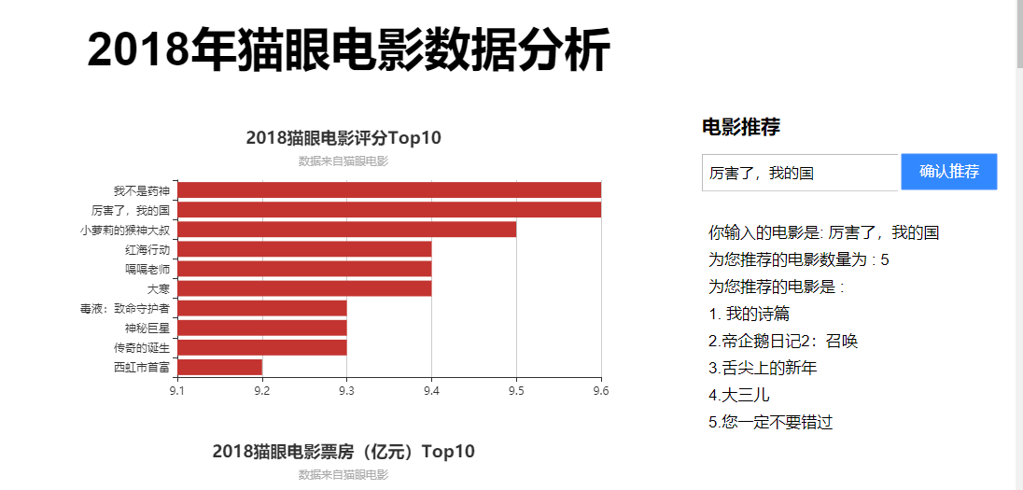

图2-1 电影推荐测试用例截图

3.用户界面测试

通过用户界面测试来核实用户与软件的交互UI测试的目的在于确保用户界面向用户提供了适当的访问和浏览应用程序功能的操作。除此之外，UI测试还要确保UI功能内部的对象符合预期要求，并遵循行业的标准，如表2-3所示。

表2-3 用户界面测试安排

|  |  |
| --- | --- |
| 测试目标 | 浏览应用程序可正确地反映出业务的功能和需求，其中包括窗口与窗口之间、字段与字段之间的浏览，以及在不同浏览器显示效果；窗口的对象和特征（例如菜单、大小、位置、状态和中心）都符合标准。 |
| 方法 | 创建或修改每个窗口的测试，以核实各个应用程序窗口和对象都可正确地进行浏览，并且对象处于正常状态。 |
| 完成标准 | 成功核实每个窗口都与基准版本保持一致，或符合可接受标准。 |
| 需考虑的特殊事项 | 需要在以下IE，Firefox，Chrome浏览器查看效果。 |

## 2.5 测试文档

所有测试的模块都需要按照以下单元测试报告范本填写。

表2-4 单元测试报告

|  |  |  |  |  |  |  |  |  |  |  |  |  |  |  |  |  |  |  |  |  |  |  |  |  |  |  |  |  |
| --- | --- | --- | --- | --- | --- | --- | --- | --- | --- | --- | --- | --- | --- | --- | --- | --- | --- | --- | --- | --- | --- | --- | --- | --- | --- | --- | --- | --- |
| 开发项目名称 | | | | | | 电影信息爬取系统 | | | | | | 开发项目编号 | | | |  | | | 第一责任人 | | | | | | 王洋洋 | | | |
| 单元名称 | | | | 电影信息爬取 | | | 责任人 | | | | | 王洋洋 | | 单元所属子系统 | | | | | 信息管理 | | | | | 开发周期 | | | | 1周 |
| 代码测试检查： | | | | | | | | | | | | | | | | | | | | | | | | | | | | |
| 代码测试内容 | | | | | | 测试人员 | | | | 测试结果 | | | | | | | | | | | | | 备注 | | | | | |
| 路径测试 | | | | | | 李斌 | | | | 正确 | | | | | | | | | | | | |  | | | | | |
| 声明测试 | | | | | | 王洋洋 | | | | 正确 | | | | | | | | | | | | |  | | | | | |
| 循环测试 | | | | | | 杨俊 | | | | 正确 | | | | | | | | | | | | |  | | | | | |
| 边界测试 | | | | | | 何宗奎 | | | | 未出现越界情况 | | | | | | | | | | | | |  | | | | | |
| 接口测试 | | | | | | 姜斯文 | | | | 接口运行未出现错误 | | | | | | | | | | | | |  | | | | | |
| 界面测试 | | | | | | 王洋洋 | | | | 未出现错误 | | | | | | | | | | | | |  | | | | | |
| 数据确认测试 | | | | | | 李斌 | | | | 模块工作正常 | | | | | | | | | | | | |  | | | | | |
| 代码走查 | | | | | | 李斌 | | | | 正确 | | | | | | | | | | | | |  | | | | | |
| 功能测试： | | | | | | | | | | | | | | | | | | | | | | | | | | | | |
| 序号 | | 功能名称 | | | | | | | 操作方法 | | | | | | 结果 | | | 建议 | | | | 测试人员 | | | | | | 备注 |
| 1 | | 电影信息推荐功能 | | | | | | | 白盒测试 | | | | | | 功能正常 | | |  | | | | 王洋洋 | | | | |  | |
| 测试结论 | | | 该功能运行正确，但反应速度还有待提高 | | | | | | | | | | | | | | | | | | | | | | | | | |
| 责任人 | | | | | 李斌 | | | | | | | | | 项目第一责任人 | | | | | | 王洋洋 | | | | | | | | |
| 审核 | | | | |  | | | | | | | | | | | | | | | | | | | | | | | |
| 项目组 | 何宗奎 | | | | | 测试组 | | 李斌 | | | 系统后台 | | 姜斯文 | | 总工办 | | 杨俊 | | | | 总工程师 | | | | | 王洋洋 | | | |

# 第三章 系统测试计划

## 3.1 测试条件

如2.1测试条件。

## 3.2 测试方法

采用黑盒的测试方法。

## 3.3 人员计划

项目组五人，并邀请用户参与测试。

## 3.4 专题测试计划

1、安全性和访问控制测试

安全性和访问控制测试侧重于安全性的两个关键方面：

（1）应用程序的安全性，包括对数据或业务功能的访问；

（2）系统的安全性，包括对系统的登录或远程访问。

应用程序的安全性可确保：在预期的安全性情况下，用户只能访问特定的功能，或者只能访问有限的数据。例如，用户对某模块的访问权限只有当超级管理员授予后才能访问，授予权限包括完全访问、只读权限、无权限。用户不能越权访问。

系统的安全性可确保只有具备系统访问权限的用户才能访问应用程序，而且只能通过相应的网关来访问，如表3-1所示。

2、负载测试

负载测试评测方法将使测试系统承担不同的工作量，以评估系统在不同工作量条件下的持续正常运行的能力。负载测试的目标是确定并确保系统在超出最大预期工作量的情况下仍能正常运行。此外，负载测试还要评估性能特征（响应时间、事务处理速率和其他与时间相关的问题），如表3-2所示。

表3-1 安全性和访问控制测试安排

|  |  |
| --- | --- |
| 测试目标 | 功能/数据的安全性：核实用户只能访问其所属用户类型已被授权访问的那些功能/数据。 |
| 方法 | 功能/数据的安全性：核实用户只能访问其所属用户类型已被授权访问的那些功能/数据。  系统安全性：核实只有具备系统和应用程序访问权限的那些用户才能访问系统和应用程序。 |
| 完成标准 | 各种已知的用户类型都可访问相应的功能或数据，而且所有事务都按照预期的方式运行，并在先前的应用程序功能测试中运行了所有的事务。 |
| 需考虑的特殊事项 | 必须与相应的网络或系统管理员一起对系统访问权进行检查和讨论由于此测试可能是网络管理或系统管理的职能，可能会不需要执行此测试。 |

表3-2 负载测试安排

|  |  |
| --- | --- |
| 测试目标 | 核实所指定的事务在不同的工作量条件下的系统响应时间。 |
| 方法 | 使用为业务周期测试制定的测试。  通过修改数据文件来增加事务数量，或通过修改测试来增加每项事务发生的次数。 |
| 完成标准 | 多个事务/多个用户：在可接受的时间范围内成功地完成测试，没有发生任何故障。 |
| 需考虑的特殊事项 | 负载测试应该在专用的计算机上或在专用的机时内执行。这样可以实现完全的控制和精确的评测。  负载测试所用的数据库应该是实际大小或相同缩放比例的数据库。 |

## 3.5相关负责人

表3-3测试责任分配表

|  |  |  |
| --- | --- | --- |
| 角色名称 | 角色 | 具体职责 |
| 王洋洋 | 主要负责人 | 负责测试总体安排，汇总 |
| 李斌 | 次要负责人 | 参与爬虫测试和系统性能测试 |
| 何宗奎 | 参与人员 | 参与Mogodb数据库压力测试 |
| 杨俊 | 参与人员 | 参与服务器响应测试 |
| 姜斯文 | 参与人员 | 参与电影推荐模块测试，压力测试，主要黑盒测试 |